国家税务总局乌鲁木齐市税务局稽查局

税务检查通知书
乌税稽检通〔2026〕240号

新疆戚绕科技有限公司（纳税人识别号：91650102MAKJP0CY12）：
根据《中华人民共和国税收征收管理法》第五十四条规定，决定派樊磊（税务检查证号：新税稽650119033）、何远琦（税务检查证号：新税稽6501190099）等2人，自2026年8月28日起对你单位〔新疆乌鲁木齐市天山区胜利路街道边瑞社区延安路556号边疆世贸综合楼1栋17层（丝路双创服务中心EB86号）〕2026年7月13日至2026年7月31日期间（如检查发现此期间以外明显的税收违法嫌疑或线索不受此限）涉税情况进行检查。届时请依法接受检查，如实反映情况，提供有关资料（附材料、物品清单）。如拒不配合检查，将依法承担法律责任。
联系人：樊磊、何远琦
联系方式：0991-2894620

国家税务总局乌鲁木齐市税务局稽查局
2026年8月28日

告知：税务机关派出的人员进行税务检查时，应当出示税务检查证和税务检查通知书，并有责任为被检查人保守秘密；未出示税务检查证和税务检查通知书的，被检查人有权拒绝检查。
如被检查人认为税务检查人员与检查工作有直接利害关系或者有其他关系可能影响公正执法，可以申请回避。是否同意回避的决定将在3日内作出并告知，回避申请审查期间不停止税务检查。
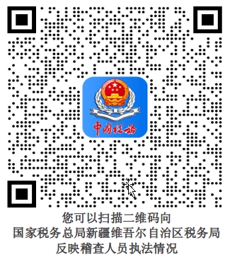
被检查人有权监督税务检查工作全过程，如认为税务检查侵犯其合法权益，有权投诉举报、依法获得救济。

